V tomto týdnu se ve vlastivědě a přírodovědě seznámíme s novým učivem pomocí malého projektu. V následujících úkolech se dozvíte nové a zajímavé informace o Polsku. Nejprve si nastudujte text z učebnice Člověk a jeho svět, Putování po Evropě str. 37. Potom si vyberte podle vlastního výběru pouze jeden úkol z pracovního listu z oblasti, která vám je blízká. V jednotlivých částech nejdete úkoly z matematického prostředí, z českého nebo anglického jazyka, z historie, kultury, techniky a hudebních dějin Polska. Vypracovaný úkol mi prosím pošlete na: vanhaeren@chelcickeho.cz nebo na WhatsApp.

1. Pozorně si přečti několik článků o významném kulturním dědictví Polska. Dokážeš přiřadit správný text k obrázku A, B, C, D nebo E? V textu zakroužkuj slova, která Ti pomohla správný obrázek najít.

A 1. Malbork 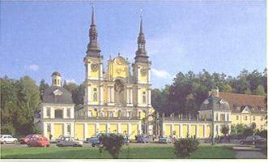 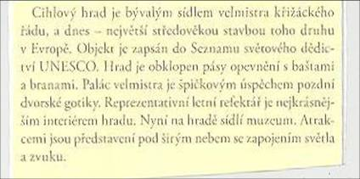

B 2. Osvětim-Brzezinka
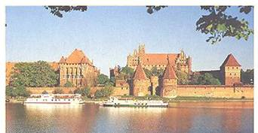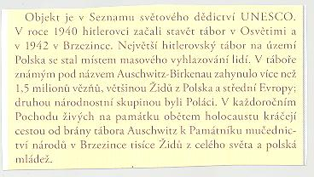

C 3. Svatá Lipka
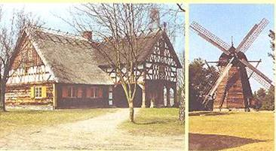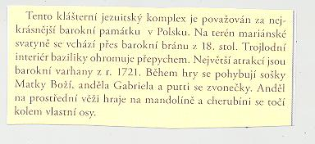

D 4. Románské kostely
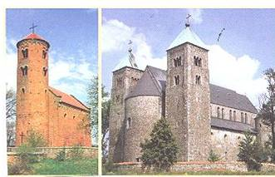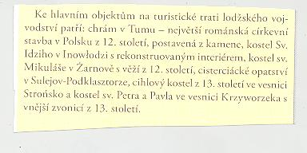

E 5. Olsztynek
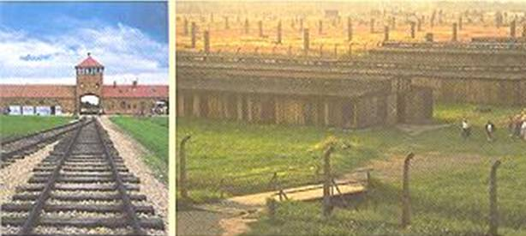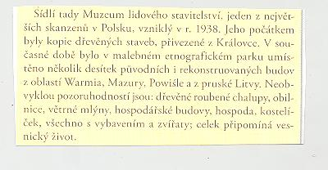

Obrázek A = text č. ___________________
Obrázek B = text č. ___________________
Obrázek C = text č. ___________________
Obrázek D = text č. ___________________
Obrázek E = text č. ___________________

2. Rozhodni se a správně zakroužkuj velké nebo malé písmeno:

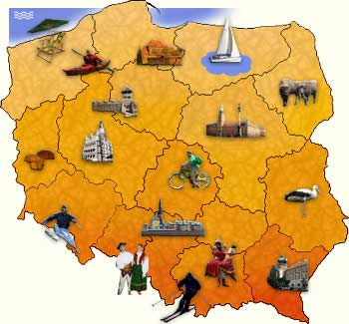
Polsko

V (P/p)olsku žije asi 38,6 milionu obyvatel. Polština je (S/s)lovanský jazyk, ale pro nás je hůř srozumitelná než (S/s)lovenština. Obyvatelé (P/p)olska mají silné náboženské cítění, většina je příslušníky (Ř/ř)ímskokatolické (C/c)írkve.Území tvoří převážně nížiny. V dávné minulosti byly pokryté (S/s)everským ledovcem, po jehož ústupu zůstalo na území (P/p)olska mnoho jezer. Jih země při (Č/č)eských a (S/s)lovenských hranicích je hornatý, nejvyšším pohořím jsou (V/v)ysoké (T/t)atry zasahující sem ze (S/s)lovenska. Ve (V/v)ysokých (T/t)atrách je nejvyšší hora (P/p)olska (R/r)ysy (2499m n. m.).
Všechny (P/p)olské řeky tečou k (S/s)everu do (B/b)altského moře. Na řece (V/v)isle leží hlavní město (V/v)aršava a město (K/k)rakov s mnoha historickými památkami. Řeka (O/o)dra, která pramení v naší republice, ústí do (B/b)altského moře nedaleko přístavu (Š/š)tětín. Podél pobřeží (B/b)altského moře směrem na východ leží druhý velký přístav (G/g)daňsk.

3. Následující úkol nás zavede do historie Polska a do matematického prostředí rodina.
Tvůrcem polského států byla dynastie Piastovců, kterou založil bájný Piasta. Tato dynastie vládla do roku 1370. Příslušník piastovců byl i Mečislav Mněšek I., který si vzal za ženu českou princeznu Doubravku. Jejich syn Boleslav Chrabrý byl korunován prvním polským králem.

Vratislav I. + Drahomíra

Biagota Boleslav I Václav Pribyslava

Mečislav Mněško I Doubravka Kristián Mladá Marie Boleslav II

Boleslav Chrabrý

Otázka: Co víme o Doubravce?
Otázka: Jak se jmenuje matka Boleslava Chrabrého?
Otázka: Jak se jmenuje děda Boleslava Chrabrého?
Otázka: Má Boleslav Chrabrý strýce? Pokud ano, kolik jich je?

Nadaný žák
Otázka: Kolik má Biagota vnoučat?
Otázka: Kdo má alespoň jednu sestru a zároveň alespoň jednoho bratra?
Otázka: Jak se jmenuje dcera Drahomířiny syna? Je jen jedna?
Otázka: Má Pribyslava synovce? Pokud ano je jich více než tři?
Otázka: Jak se jmenuje pradědeček Boleslava Chrabrého?

B) Seřaď vzestupně vybraná polská města podle počtu obyvatel.

Města (polsky) počet obyvatel
Bytom Bytom 186 540
Bydhošť Bydgoszcz 363 468
Sosnowiec Sosnowiec 224 244
Vratislav Wrocław 634 630
Radom Radom 225 810
Poznaň Poznań 564 951
Toruň Toruń 207 190
Štětín Szczecin 409 068
Lublin Lublin 353 483
Lodž Łódź 747 152
Katovice Katowice 314 500
Białystok Białystok 294 830
Gdaňsk Gdańsk 456 658
Gdyně Gdynia 251 844
Gliwice Gliwice 198 499
Čenstochová Częstochowa 245 030
Varšava Warszawa 1 702 139
Krakov Kraków 754 624
Kielce Kielce 207 188
Zabrze Zabrze 190 110

- _____________________________ 11. ______________________________
- _____________________________ 12. ______________________________
- _____________________________ 13. ______________________________
- _____________________________ 14. ______________________________
- _____________________________ 15. ______________________________
- _____________________________ 16. ______________________________
- _____________________________ 17. ______________________________
- _____________________________ 18. ______________________________
- _____________________________ 19. ______________________________
- _____________________________ 20. ______________________________

4. Významné hudební osobnosti – Fryderyk Chopin

Fryderyk Chopin (1810 – 1849) byl polský skladatel vážné hudby a klavírní virtuos období romantismu, který proslul jako „básník klavíru. Jeho otec byl francouzský emigrant, matka pocházela ze zchudlého šlechtického rodu z Polska. Fryderyk Chopin prožil dětství ve Varšavě, kde se v roce 1816 začal učit hru na klavír u Čecha Vojtěcha Živného. Již v sedmi letech se pokoušel o své první skladby. Po konzervatoři slavil úspěch koncertováním ve Vídni a Drážďanech. V roce 1831 přesídlil do Paříže, kde působil také jako učitel hudby. Často pobýval v lázních po celé Evropě. Na svých cestách těžce onemocněl tuberkulózou. Své nemoci podlehl v roce 1849 v Paříži, kde je též pohřben, jeho srdce ve stříbrné schránce je však uloženo ve Varšavě. Na jeho počest se ve Varšavě konají mezinárodní soutěže mladých klavíristů.

A) Podle informací z textu vyber portrét Chopina

1 2 3

4 5 6

B) Vyber pouze věci, které se používaly v době, kdy žil Chopin.

1 2 3

4 5 6

C) Zakroužkuj, které významné osobnosti mohl za svého života Fryderyk Chopin potkat.

Karel IV, T. G. Masaryk, W. A. Mozart, Bedřich Smetana, Alžběta II, Karel Hynek Mácha, Prokop Diviš, Alfons Mucha, Tomáš Baťa, Karel Jaromír Erben, Antonín Dvořák.

D) Fryderyk Chopin proslul hrou na jeden hudební nástroj. Napiš další hudební nástroje, které patří do stejné skupiny hudebních nástrojů.

_____________________________________________________________________

5. Traditional Polish food

A 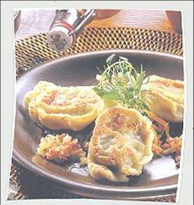 B 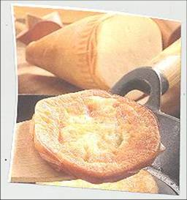
Sometimes called the „yesterday soup“,
zurek is a dish that has been enjoyed by many
generations of Poles.
There are as many recipes for cooking zurek as
there are regions in Poland. It is made differently
in Kraków (with vegetables) than in Kielce,
Podlasie, Namyslíš or elsewhere. The one essential,
common ingredient is the leaven made of
fermented rye flour with a piece of whole-meal bread crust.
The Lenten Zurek is a plain soup, served
with a minimum of basic ingredients. During fasting
season, zurek becomes a rich soup generously
supplemented with the cook´s special reserves of sausages,
spare ribs, bacon cracklings or a hard-boiled egg.
For cooking the original zurek á la Mayovka,
use the original “ mother´s recipe”. You can also add
horseradish, sour cream, a few cloves of garlic, finely
cut mushroom or sliced white sausages.
Seasoned with marjoram it becomes a delicious,
light sour soup.

C 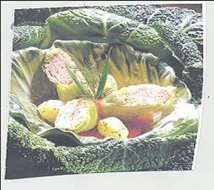 D 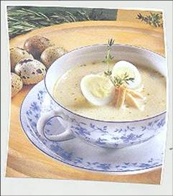

A) Choose if the sentences are right or wrong.

1. Zurek is one of the traditional Polish soups. __________
2. This article isn’t talking about picture D. __________
3. There are many different recipes how to cook this soup. __________
4. You can add many variations of vegetables to this soup. __________
5. Zurek is a very expensive soup, only for rich people. __________
6. This article is about picture C. __________
7. The word „clove“ means „stroužek“ in Czech language. __________
8. Sour is the opposite of sweet. __________

B) Match these recipes 1, 2, 3, 4 5 with pictures A, B, C, D, one recipe is extra.
1 2
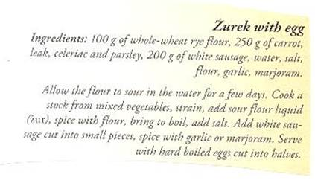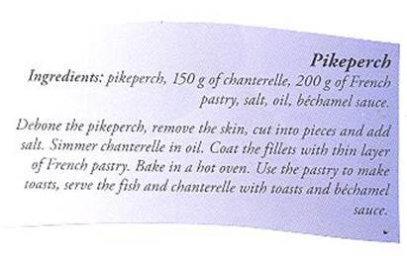
3 4
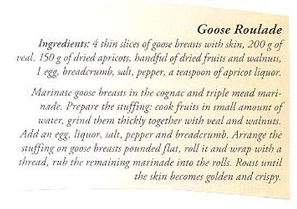
5
